2012级自考助考学生2014年1月份考试报考通知

2012年报名我校自考助学专升本的学生（简称12级自考助学生）：
我校继续教育中心从2014年1月份开始，实行网上校内自考课程选择报名。因为你的信息缺失，为了方便你今后的课程考试报名，你必须按下面步骤（顺序不得颠倒，如若颠倒可能会造成你信息填不上去）要求进行填报：
一、补填2012年网上报名信息：
1．报名时间：2013年11月20日—11月30日。
2．网上报名方法：
第一步：进入数据平台。进入“亳州师专继续教育中心网页”，在右下角点击“自考报名系统”。进入后如图一。

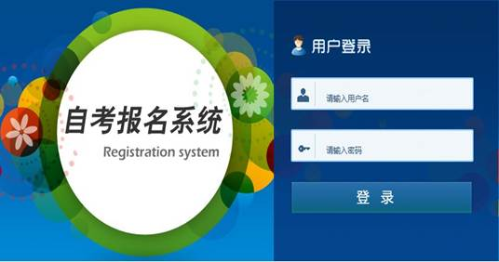
图一
第二步：用户登录。在《用户登录》中的“请输入用户名”中输入“zkbmxt”（“自考报名系统的第一个字母小写”、输入密码“111111”（六个1），登录成功后出现：“个人菜单”如图二：

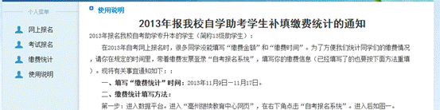

图二
第三步：报名注册。点击“网上报名”进入网上报名如图三：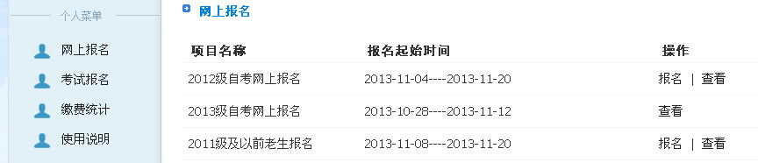
图三
第四步：选择您需要报名的对应项目“2012年自考网上报名”，点击“报名”即可进入个人报名页面如图四，填写正确个人信息，点击提交即可。
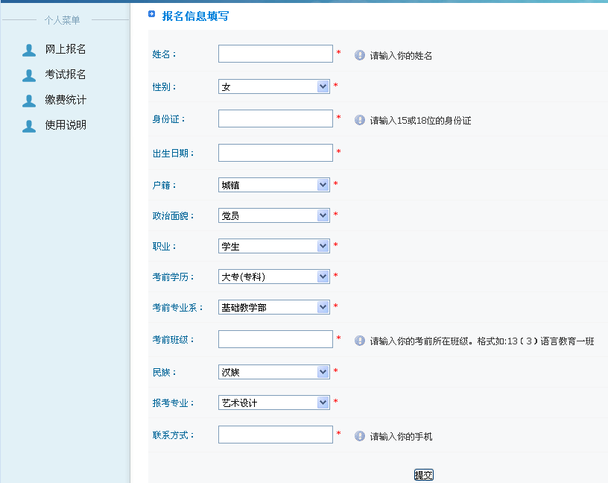
图四
根据要求填写完毕，点击提交按钮即完成注册。如果已经报名，要修改自己的报名信息，
可点击“查看”至如图五：
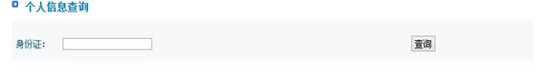
图五
输入自己的身份证号码，点击查询，到页面如图六：
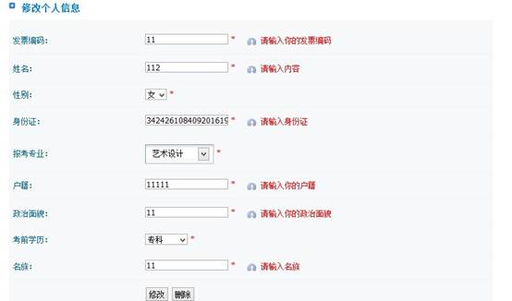
图六
用户在此页面可进行，修改、删除等操作。
二、缴费统计
1．填写缴费统计时间：2013年11月20日—11月30日。
2．缴费统计填写方法：
重复上面的第一步、第二步进入图二“个人菜单”，点击“缴费统计”进入图七：
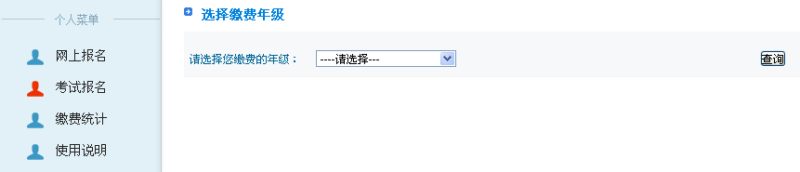
图七
在“选择您缴费的年级”中点击“选择”选择你缴费的年级“2012级自考网上报名”进入图八
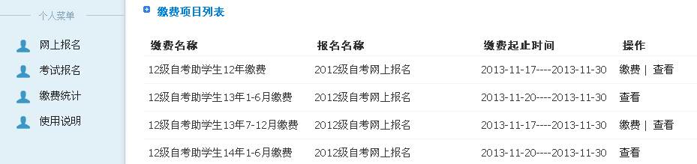
图八
按你发票的日期选择“缴费名称”，然后点击后面的“缴费”进入图九
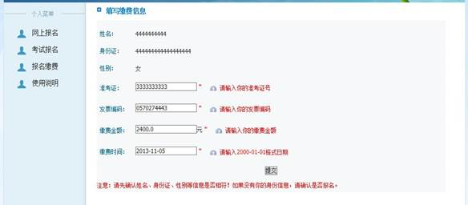
图九
填写好对应的信息点击“提交”即可。你总共缴了几次费要填写几次，以免漏统计你的每次缴费金额。如果在“缴费名称”中同一个阶段你缴了两次费，可将后一次缴的移在下一阶段填写。比如：你在2013年3、6月各缴了一次费，可将3月份的缴费填在“12级自考助学生13年1-6月第二次缴费”一栏中，而将6月份的缴费填在“12级自考助学生13年7-12月第三次缴费” 一栏中。
点击“查看”可以查询你的“缴费统计”填写情况。
三、网上课程考试报名
1．网上课程考试报名时间：2013年11月20日—11月30日。
2．网上课程考试报名方法：
重复上面的第一步、第二步进入图二“个人菜单”，点击“考试报名”进入图十：
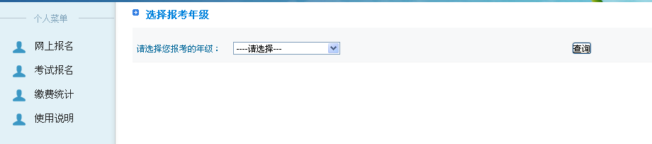
图十
在“选择您报考的年级”中点击“请选择”选择你报考的年级“2011级及以前老生报名”，再点击“查询”进入选课列表图十一
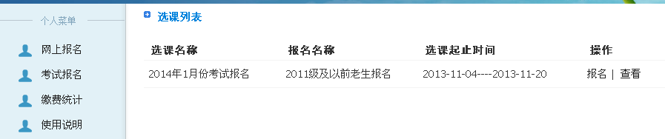
图十一
点击“报名”进入“选择考试课程”如图十二：
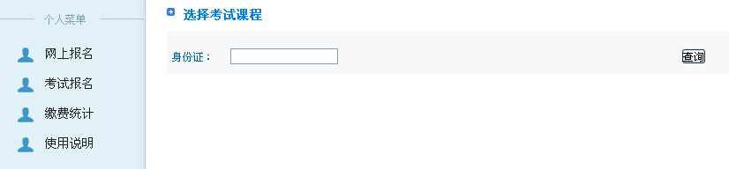
图十二
输入你的的身份证后点击右边的“查询”，进入图十三
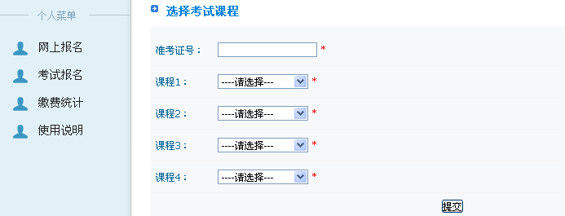
图十三
填写你“准考证”号，并选择你本次考试的课程，填写完毕，点击提交按钮即完成注册。如果已经报名，要修改自己的报名信息，可返回至如图十一点击查看进行修改
四、几点注意：
1．你在校期间只能选择“校自考报名系统”报名，绝不得既选择“省自考报名系统”报名，否则由于数据冲突造成你不能正常考试后果自负。
2．如果你2014年以后因实习或毕业了你可参照2011级及自考老生的办法执行（在继续教育中心“通知公告栏”找《2011级及以前自学助学生14年1月考试报名的通知》）
3．考试费缴款办法：按有关件规定，每科考试要缴考试费30元。学生网上考试报名后，于2013年11月30日——2013年12月10日，到你自考班主任处缴齐你的考试费用（报几科应缴几科的钱），不能在规定时间缴齐考试费用的，视为放弃本次考试。
4．报名学生需认真核对本人报名信息，一经提交，不经过书面申请信息不予修改。
5．网上报名如再有困难请向班主任处咨询也可到继续教育中心咨询。
联系人：张 影老师： 0558-5367121（办）
裴 培老师： 0558-5367121（办）
焦 碳老师： 0558-5367098（办）
亳州师专继续教育中心
2013年10月8日

